
COLEGIO CRISTIANO RAYITO DE SOL
Grado: Segundo Básico | Curso: IDIOMA
Docente: Marlon Rivera | Fecha de entrega: 16/10/20

IV UNIDAD
SEMANA DEL 13 AL 16 DE OCTUBRE 2020
- Para realizar tus tareas debes visualizar el video de la semana que te dejo en la página del colegio. Como primer paso.
- Realiza las tareas que aparecen organizadas en el siguiente recuadro y que están organizadas por día
FECHA | TAREA
12-10-20 | Completa las actividades de la imagen No. 2
13-10-20 | Completa la actividad No. 1
14-10-20 | Completa la actividad No. 2
15-10-20 | Completa la actividad No. 3 y 4
16-10-20 | Enviar las tareas de la semana a tu docente marlonivanriri@gmail.com

NOTA: Esta guía es para 2 semanas

EL ALFABETO

ALFABETO es una palabra de origen formada a partir de alpha y beta, es decir, el nombre de las dos primeras letras de su abecedario. El alfabeto es una serie de signos escritos y cada uno de ellos representa un sonido o más de uno que se combinan para formar todas las palabras posibles de una lengua dada. El alfabeto trata de representar cada sonido por medio de un solo signo, lo que se consigue pocas veces, excepción hecha del coreano (que es el más perfecto) y, en menor grado, de los silabarios japoneses. Los alfabetos son algo distintos a los silabarios, pictogramas e ideogramas. En un silabario un solo signo representa una sílaba (secuencia de fonemas, entre dos y cuatro, que se emiten sin pausa).


Por ejemplo, el japonés posee dos silabarios complejos – el haragana y el katakana – inventados para complementar los caracteres que poseían de origen chino. Un sistema pictográfico representa por medio de dibujos los objetos que así lo permiten, por ejemplo, el dibujo de un sol significa la palabra sol. Un sistema ideográfico emplea la combinación de varios pictogramas para representar lo que no se pude dibujar como las ideas y los verbos de significación abstracta.

- ACTIVIDADES

- ¿Cuál es la diferencia entre un silabario, pictograma e indeograma?

- ¿Cómo se llaman los silabarios de la lengua japonesa?

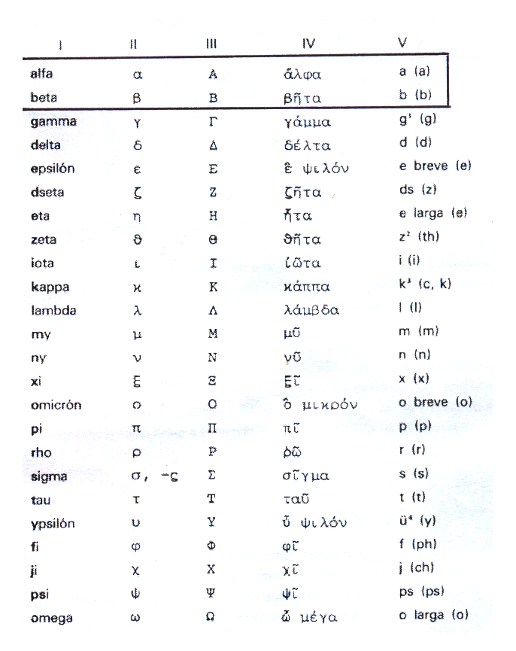
ALFABETO GRIEGO

- ANEXOS 01



Aquí te mostramos las letras griegas, sobretodo, observa las dos primeras.

A  (a) | B  (be) | C  (ce) | CH  (che) | D  (de)
E  (e) | F  (efe) | G  (ge) | H  (ache) | I  (i)
J  (jota) | K  (ka) | L  (ele) | LL  (elle) | M  (eme)
N  (ene) | Ñ  (eñe) | O  (o) | P  (pe) | Q  (cu)
R  (ere) | Rr  (erre) | S  (ese) | T  (te) | U  (u)
V  (uve) | W  (uve doble) | X  (equis) | Y  (ye) | Z  (zeta)

- OBSERVACIÓN

Para una mejor clasificación de las palabras, la RAE (REAL ACADEMÍA ESPAÑOLA) ha visto por conveniente incluir a la ch, ll, rr dentro del “campo de acción” de las letras c, l y r, respectivamente.
Inicialmente teníamos 30 letras, pero ahora, con estas modificaciones, sólo contamos con 27.

ejercicios

- ¿Cuántas letras tiene el alfabeto castellano? ¿En cuántos grupos se dividen?

- Para cada letra del alfabeto...¿hay un sonido distinto? Elabora un esquema, señalando qué letras suenan igual. Pon cinco ejemplos para cada caso.

Tarea domiciliaria nº
1
20

III. ¿Cuál será la letra más usada en el español? Escoge un artículo periodístico pequeño, cuenta cuántas veces aparece cada letra y elabora un cuadro con las más usadas.

IV. Arma grupos de palabras que tengan sonidos en común, pero que usen diferentes letras. Mientras más palabras agrupes, mejor.

